|  |
| --- |
| GUÍA DE ESTILO |
|  |
| **Lucas Acevedo Gutiérrez**  **Raquel Nievas Tenor** |
|  |
|  |
|  |

Índice

**Color ……………………………...…………………………………………………………………. pág. 3**

**Cabecera …………………………………………...………………………………………………. pág. 4**

**Fotos y logos ……………………………………………….…………………………...………… pág. 5**

**Estructura índex ………………………………………...………………………………………… pág. 6**

**Estructura interior …………………………………………………...…………………………… pág. 7**

**Menú …………………………………………...……………………………………………………. pág. 9**

Color

**Los colores principales de la web**

**Amarillo**

#F3C433

R: 243

G: 195

B: 51

**Negro**

#150101

R: 21

G: 1

B: 1

**Verde**

#C6E2C9

R: 198

G: 226

B: 201

**Azul**

#D3FFFF

R: 211

G: 255

B: 255

Estos son los colores principales de la página web de Neolingua, descritos con su color hexadecimal y su valor RGB.

El color de los textos será generalmente negro, mientras que los verdes y el amarillo irán enfocados a cabeceras y títulos importantes.

**Otros colores de la web**

**Amarillo**

#F0DDBD

R: 240

G: 221

B: 189

**Amarillo**

#FBF0D4

R: 251

G: 240

B: 212

**Verde**

#1D6D26

R: 29

G: 109

B: 38

Estos otros colores que aparecen en la página web son más secundarios, el verde siendo empleado para subtítulos dentro de subsecciones y los amarillos empleados solamente para los fondos de algunas secciones.

Cabecera

**El encabezado de la web**

El encabezado superior de la página web de Neolingua está compuesta por el logo como elemento principal y una fila de menús; la fila superior dispuesta para interacciones sociales como foros, podcasts, debates y redes sociales, y la segunda fila dispuesta para las secciones, una por cada juego de la saga.

El logo de Zelda Dungeon se muestra de manera horizontal con un tamaño fijo de 428px x 90px.

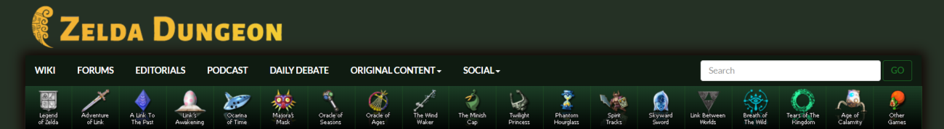

Fotos y logos

**Las imágenes de la web**

El tamaño de las imágenes del sitio web en píxeles es el siguiente:

Imagen de logo: 428 x 90px

Imágenes de subsecciones: 230 x 150px | 60 x 60px

Imágenes de texto: 340 x 204px | 256 x 224px

Cabe destacar que las imágenes de texto varían en tamaño dependiendo de la resolución de la pantalla de cada consola del juego del que se está hablando. Sin embargo, los tamaños anteriormente mencionados son los que predominan entre ellos.

 **428px**

**90px**

**Imagen de logo**

**230px**

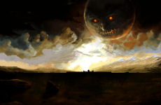

**60px**

https://www.zeldadungeon.net/wp-content/themes/zi5/images/gamenav/G06.png

**150px 60px**

**Imagen de subsección**

**Imagen de subsección**

**256px**

**340px**

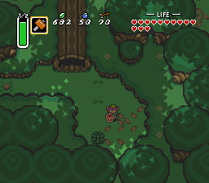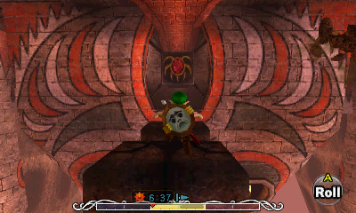

**224px**

**204px**

**Imagen de texto**

**Imagen de texto**

Estructura índex

**Descripción de la estructura de la página principal**

La estructura básica de Zelda Dungeon podemos dividirla en cuatro secciones.

En la **sección superior** encontramos la cabecera de la web, donde vemos el logo identificativo de la página, así como dos menús de navegación horizontales. En el primer menú encontramos la parte más social de la web, dando acceso a los foros, debates diarios, las redes sociales de la web, podcasts y muchos otros. En el segundo menú se encuentran las secciones de cada juego de la saga, donde se puede acceder a la información, guía y demás sobre éstos.

En la **sección central izquierda** encontramos la sección de noticias, mostrando la información por orden cronológico, así como el título, su fecha, autor y un pequeño extracto de cada una de ellas.

Mientras tanto, en la **sección central derecha** están dispuestas las noticias o publicaciones más importantes fijadas en una pequeña columna, de manera que el usuario puede notar la relevancia de éstas.

La **sección inferior** es el pie de la página, en el que se sitúan los enlaces de contacto y políticas de privacidad.

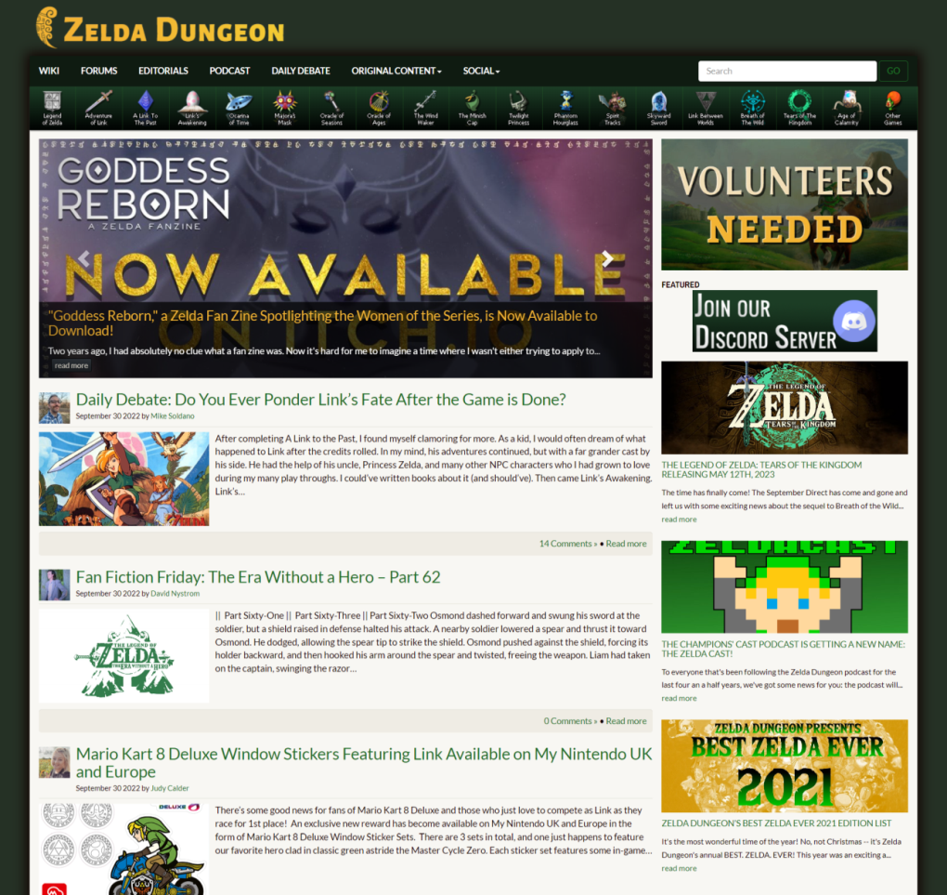



Estructura interior

**Descripción de la estructura interior de la web**

La estructura interior de Zelda Dungeon es simple.

En el caso de las secciones sociales, como son los podcasts, debates, etc., las páginas son mayormente similares a la página principal de la web. Encontramos el encabezado en la zona superior, con las dos columnas centrales anteriormente mencionadas en la estructura índex. Sin embargo, en este caso, la columna izquierda no muestra todas las noticias en general, sino que muestra tan sólo las noticias de aquello que se ha seleccionado, también en orden cronológico.

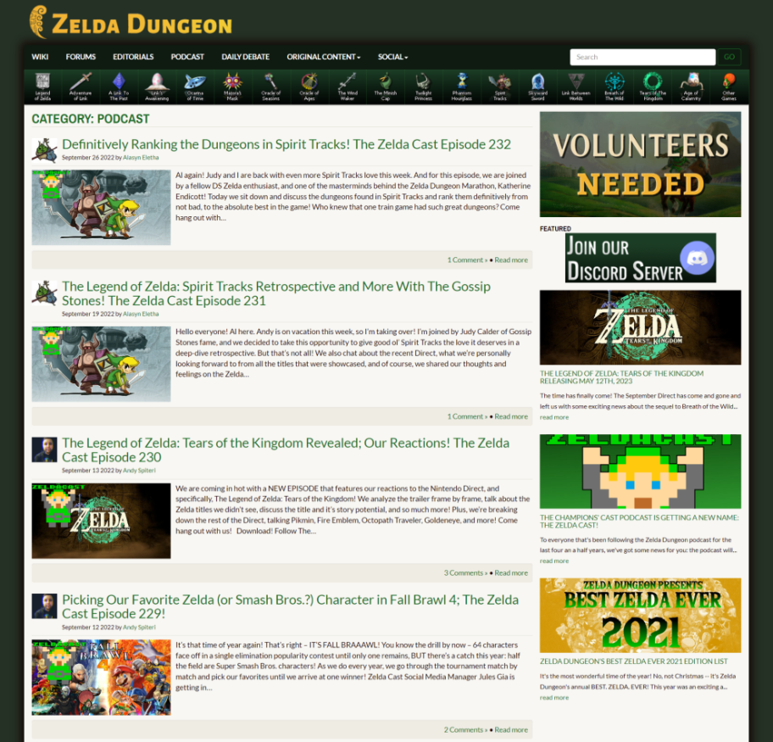

En la imagen de la derecha encontramos los podcasts ordenados de más reciente a más antiguo después de haber seleccionado *podcast* en el menú del encabezado.

En el caso de las secciones específicas para los videojuegos de la saga, lo podemos dividir en otras dos subsecciones: *walkthrough* (que sería la guía del videojuego) e *info* (información y demás sobre éste).

En *walkthrough* primero vemos un índice con cada parte del juego, gracias al cual el usuario puede navegar de manera óptima a través de la guía, seguido de los subtítulos para cada una de esas partes, junto los cuales se muestra lo que el jugador se encontrará y/o conseguirá en esa parte del juego. Bajo cada subtítulo, estarán los párrafos de texto junto con las imágenes correspondientes.

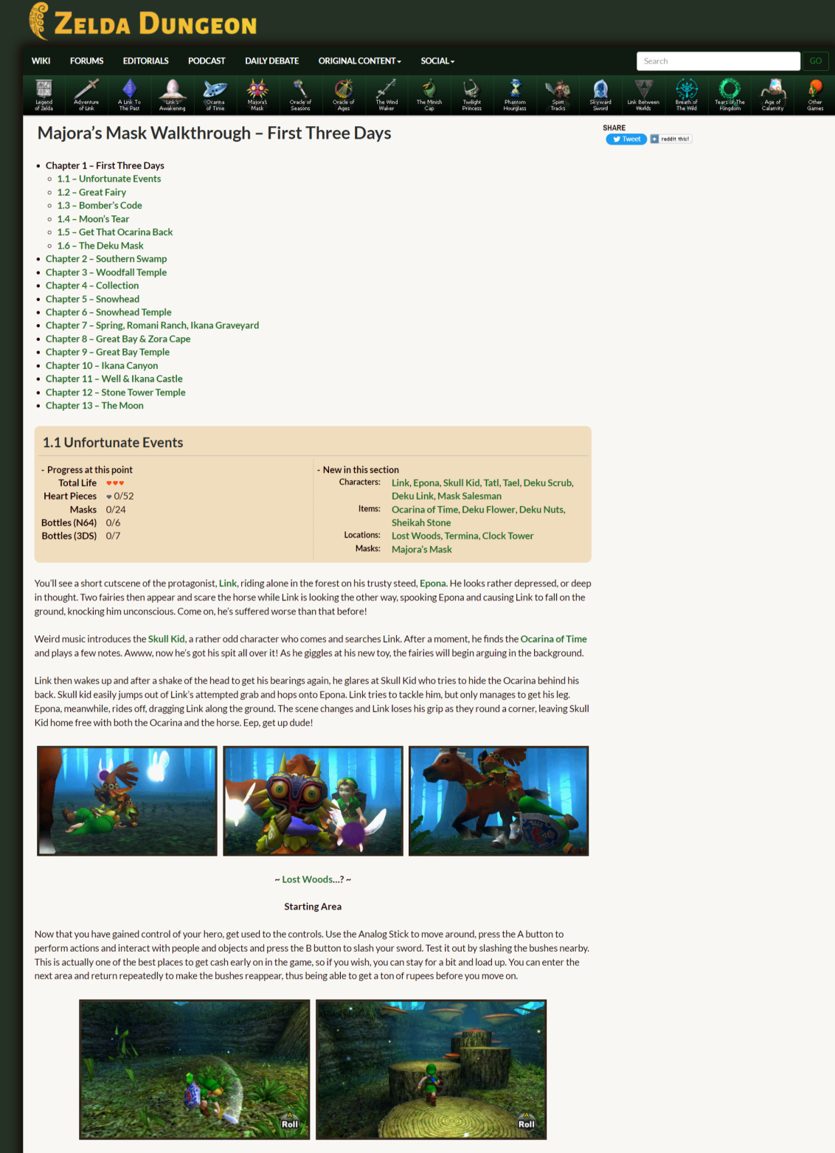

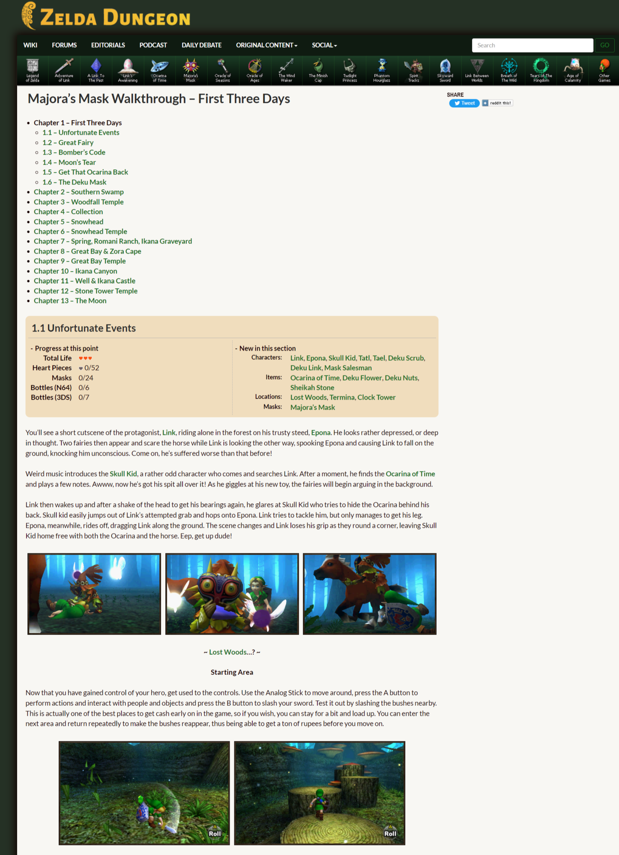

Encontraremos esta estructura fija en cada una de las guías de cada videojuego.

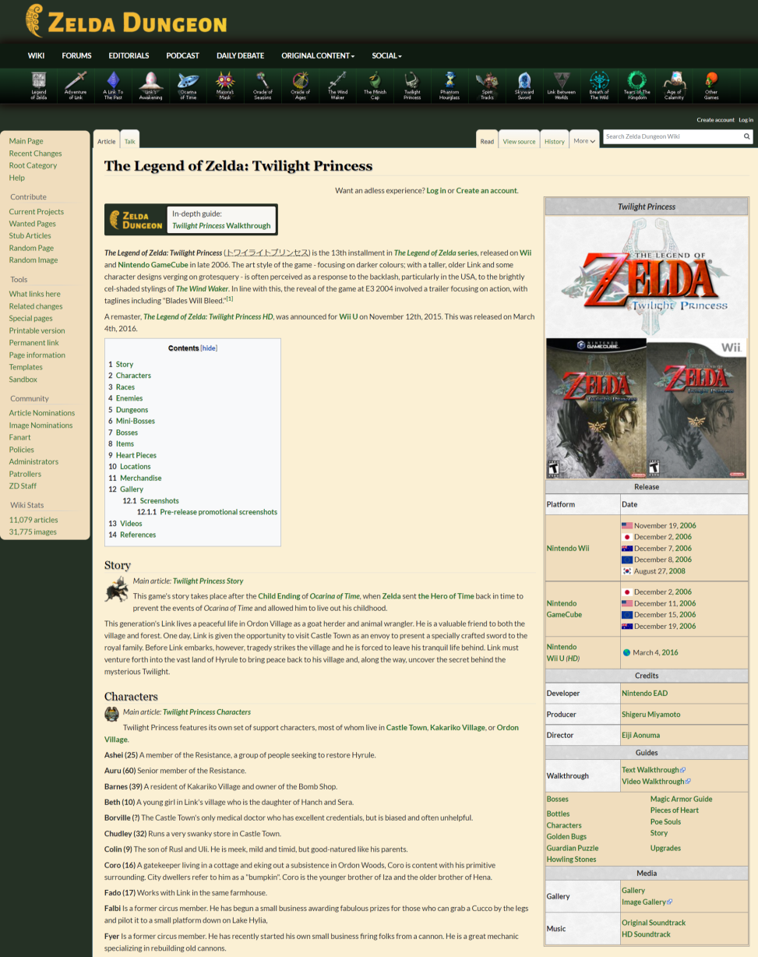Finalmente, encontramos el apartado *info*, cuya estructura también es fija para cada videojuego: a la izquierda, un párrafo introductorio, el índice y las correspondientes secciones, y a la derecha, la ficha técnica del videojuego.

Menú

**Los menús de la web**

Zelda Dungeon contiene dos menús en su encabezado.

El primer menú incorpora un icono ▼ cuando el elemento contiene subsecciones, como es el caso de, por ejemplo, *social*.



El segundo menú se utiliza para los elementos de cada videojuego, los cuales son todos desplegables. Está dispuesto en el encabezado de manera más visual debido a que es la sección más visitada por los usuarios que acceden a Zelda Dungeon. Al colocar el puntero del ratón (o al pulsar el icono en caso de teléfono móvil), se abre una pestaña con todas las opciones que podemos escoger.

El color de la fuente de texto en este desplegable es verde oscuro (#1A3923). Sin embargo, adquirirá un tono más claro (#2BAB50) en caso de que ya hayamos hecho clic en ese enlace con anterioridad.

